ЛЕКЦИЯ 9.

Спонтанные и вынужденные переходы. Лазеры.

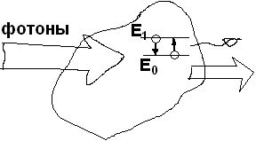
При попадании света в вещество происходит обмен между фотонами входного светового пучка и
вынужденными переходами электронов среды.

Спектральная объёмная плотность излучения W_{ω} – var.

Закон сохранения энергии: $\frac{{\text{dW}}_{ω}}{\text{dt}}=ℏ{ωB}_{\text{10}}N_{1}⋅W_{ω}−ℏ{ωB}_{\text{01}}N_{0}⋅W_{ω}=ℏωB⋅W_{ω}⋅\left(N_{1}−N_{0}\right)$ (9.0)

Здесь В₁₀ = В₀₁ = В – коэффициенты Эйнштейна, характеризуют вероятности переходов:

с 0 → 1 и 1 → 0. Имеют размерность [1/с]

N₁ и N₀ – концентрации атомов, у которых внешние электроны расположены на уровне 1 и 0

Спонтанные и вынужденные переходы:

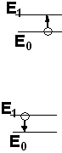
- это вынужденный переход, т.к. возможен только под действием падающего излучения или какого-либо другого взаимодействия.

- может быть как спонтанным, так и вынужденным

Условие динамического равновесия Эйнштейна: $M_{\text{10}}^{(C)}+M_{\text{10}}^{(B)}=M_{\text{01}}^{(B)}$ (9.1)

Иными словами, в равновесной среде сумма спонтанных и вынужденных переходов вида
0 → 1 и 1 → 0 остаётся неизменной.

Здесь обозначено: $M_{\text{10}}^{(C)}=N_{1}⋅A_{\text{10}}$, А₁₀ – коэффициент Эйнштейна, характеризующий вероятность спонтанного перехода

$M_{\text{10}}^{(B)}=N_{1}⋅B_{\text{10}}⋅W_{ω}$ и $M_{\text{01}}^{(B)}=N_{0}⋅B_{\text{01}}⋅W_{ω}$
Вынужденные переходы зависят от ВХОДНОЙ ПЛОТНОСТИ ИЗЛУЧЕНИЯ.

Соотношение (9.1) начинает иметь вид:
N₁·A₁₀ + N₁·W_{ω}·B₁₀ = N₀·W_{ω}·B₀₁ (9.2)

В равновесном состоянии вещество подчиняется распределению Больцмана:

$N_{1}=A⋅e^{−E_{1}\text{kT}}$ и $N_{0}=A⋅e^{−E_{0}\text{kT}}$; А – нормированная постоянная.

Подставляя в выражение (9.2), получаем:

$A_{\text{10}}⋅e^{−E_{1}\text{kT}}+B_{\text{10}}e^{−E_{1}\text{kT}}W_{ω}=B_{\text{01}}e^{−E_{0}\text{kT}}W_{ω}$ (9.3)

В₁₀ = В₀₁, так как при Т → ∞ из физических соображений очевидно, что W_{ω}→ ∞. Если после этого разделить обе части выражения (9.3) на W_{ω}, то и получим: В₁₀ = В₀₁.

Из (9.3) следует формула Эйнштейна для объёмной спектральной плотности излучения:

$$W_{ω}=\frac{A_{\text{10}}}{B_{\text{10}}}⋅\frac{1}{e^{ℏω\text{kT}}−1}$$

Коэффициенты А₁₀ и В₁₀ находятся из соотношения: при ħω << kT можно считать:

$$e^{ℏω\text{kT}}≈1+\frac{ℏω}{\text{kT}}$$
тогда $W_{ω}=\frac{A_{\text{10}}}{B_{\text{10}}}⋅\frac{\text{kT}}{ℏω}=\frac{ω^{2}⋅\text{kT}}{π^{2}c^{3}}$ - это формула Рэлея-Джинса, отсюда $\frac{A_{\text{10}}}{B_{\text{10}}}=\frac{ℏω^{3}}{π^{2}c^{3}}$

Окончательно получаем:
$$W_{ω}=\frac{ℏω^{3}}{π^{2}c^{3}}⋅\frac{1}{e^{ℏω\text{kT}}−1}$$

Кроме этого в институте Басова и Прохорова было сделано ещё одно интересное наблюдение:
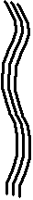

Кванты света, испущенные спонтанно, имеют случайные
НАПРАВЛЕНИЯ, ФАЗУ и ПОЛЯРИЗАЦИЮ.

В это же время кванты, испущенные под воздействием другого кванта, имеют совпадающие с ним НАПРАВЛЕНИЯ, ФАЗУ и ПОЛЯРИЗАЦИЮ.

Вернёмся к выражению (9.0). Обозначим: $\hat{α}=\frac{ℏωB(N_{1}−N_{0})}{v}$. Тогда уравнение имеет вид:

$\frac{{\text{dW}}_{ω}}{\text{dt}}=\hat{α}⋅W_{ω}⋅v$, где v – скорость света в данной среде.

Решение этого уравнения для ПЛОТНОСТИ ПОТОКА ЭНЕРГИИ имеет вид:

$S(z)=S(0)⋅e^{\hat{α}⋅z}$, S = v·W_{ω}

Или подставляя все коэффициенты: $S(z)={\text{vW}}_{ω}(0)⋅\text{exp}\left[\frac{ℏωB\left(N_{1}−N_{0}\right)⋅z}{v}\right]$
В равновесном состоянии имеет место: Е₁ > E₀ и N₁ < N₀, поэтому обязательно $\hat{α}$ < 0 !!!!

Из-за этого излучение будет затухать. Только если вещество будет в НЕРАВНОВЕСНОМ состоянии, то свет будет УСИЛИВАТЬСЯ !

Необходимое условие для усиления: N₁ > N₀

Рассмотрим воздействие светового пучка на концентрации атомов.

Пусть N = N₁ + N₀

Тогда изменение заселённости может быть представлено: $\frac{{\text{dN}}_{1}}{\text{dz}}=−W_{ω}B(N_{1}−N_{0})−\frac{N_{1}}{τ}$

Здесь $\frac{N_{1}}{τ}$ учитывает частоту спонтанных переходов; τ - время жизни электрона на уровне 1.

Решение уравнения имеет вид: $N_{1}=\frac{N}{2}⋅\frac{1}{1+\frac{v}{2τ\text{BS}}}$

С учётом того, что при увеличении S заселённость верхнего уровня увеличивается, то

$\hat{α}=\frac{ℏωB(N_{1}−N_{0})}{v}=\frac{ℏωB(2N_{1}−N)}{v}=$$−\frac{ℏω\text{NB}}{v}⋅\frac{1}{1+\frac{2τ\text{BS}}{v}}$

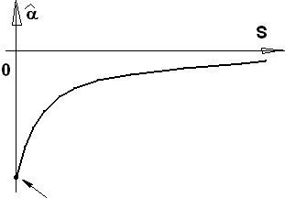
При S → ∞ поглощение света в среде прекращается, среда ПРОСВЕТЛЯЕТСЯ.

Наступает насыщение.

Техническое условие насыщения: $\frac{v}{2τ\text{BS}}=1$
И отсюда: $S_{\text{нас}}=\frac{v}{2τB}$
$$−\frac{ℏω\text{NB}}{v}$$

НО ИНВЕРСНАЯ ЗАСЕЛЁННОСТЬ НЕ СОЗДАЁТСЯ !

Для коэффициентов Эйнштейна справедливы следующие соотношения:

$A_{\text{nm}}=\frac{\text{64}π^{4}ν_{\text{mn}}^{3}}{3{\text{hc}}^{3}}⋅\sum_{m,n}{{\left|p_{\text{mn}}\right|}^{2}}$, $B_{\text{nm}}=\frac{8π^{2}}{3h}⋅\sum_{m,n}{{\left|p_{\text{mn}}\right|}^{2}}$

$p_{\text{mn}}=−e⋅\int_{V}{ψ_{m}^{}⋅r⋅ψ_{n}⋅\text{dV}}$ - матричный элемент дипольного момента,
$P_{\text{mn}}=\frac{\text{16}π^{3}}{h^{2}}⋅{\left|W_{\text{mn}}(ν_{\text{mn}})\right|}^{2}$ - вероятность перехода электрона с m → n за единицу времени
ψ(x, y, z, t) – комплекснозначная волновая функция электрона (квантовой частицы),

ψ·ψ* - вероятность нахождения электрона в некоторой области.

$A_{\text{nm}}=\frac{8πh⋅ν_{\text{mn}}^{3}}{c^{3}}⋅\frac{g_{m}}{g_{n}}⋅B_{\text{mn}}$, g_{m}, g_{n} – статистические веса или степени вырождения соответствующих уровней

W_{mn} – энергия возмущения, входит в выражение для полной энергии системы:

$$\frac{\text{ih}}{2π}⋅\frac{∂ψ}{∂t}=H^{(0)}(x)⋅ψ+W(x,t)⋅ψ, W\text{<<}H^{0}$$

Н⁰ – Гамильтониан невозмущённой системы.

СОЗДАНИЕ ИНВЕРСНОЙ ЗАСЕЛЁННОСТИ (ИВ):

Этот физический эффект не зависит от усиливаемого света.

Наиболее простой путь создания ИВ: в 3-х уровневых атомных системах. Воздействие внешнего излучения приводит к переходу на уровень 2, минуя уровень 1. На рисунке показано развитие во времени процесса накопления концентрации атомов, имеющих электроны на метастабильном уровне.

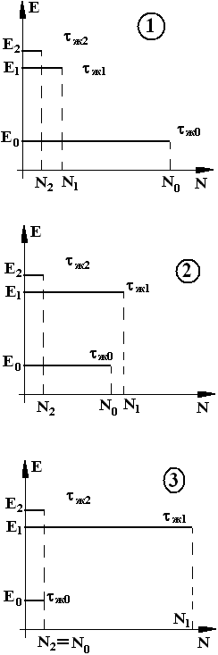
τ_{ж2} << τ_{ж0}, τ_{ж1} ≅ τ_{ж0}

К моменту прихода системы в состояние равновесия концентрации N₀ и N₂ выравниваются, а концентрация N₁ увеличивается.

Накачка требуется с частотой: $ω_{\text{pump}}=\frac{E_{2}−E_{0}}{ℏ}$, переход с уровня 2 на уровень 1, как правило, является безизлучательным.

Излучение возможно с частотой $ω_{\text{laser}}=\frac{E_{1}−E_{0}}{ℏ}$

МЕТАСТАБИЛЬНЫЙ УРОВЕНЬ – переход с него на стабильный уровень возможен только как вынужденный – из-за действия квантовых правил ОТБОРА.

ПРИНЦИПИАЛЬНАЯ СХЕМА ЛАЗЕРА:

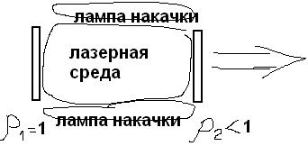
Расстояние между зеркалами L

Лазерный ИФП должен быть настроен на ту же частоту, что и $ω_{\text{laser}}=\frac{E_{1}−E_{0}}{ℏ}$

За первый цикл прохождения вдоль резонатора изменение ПЛОТНОСТИ ПОТОКА ЭНЕРГИИ имеет вид:

$S=S_{0}⋅ρ_{1}ρ_{2}⋅e^{2\hat{α}L}$, или то же самое можно записать: $S=S_{0}⋅e^{2\hat{α}L−2f}$

где 2f = -ln(ρ₁ρ₂) – порог лазерной генерации

Условие стационарной лазерной генерации: $\hat{α}⋅L=f$

Влияние добротности лазерного резонатора:

$$\text{Добротность}=\frac{\text{Запасённая} в \text{системе} \text{энергия}}{\text{Потери} \text{энергии} \text{за} \text{одно} \text{колебание}}$$

Если полная энергия равна W = wσL, σ – поперечная площадь пучка света, w - удельная энергия,

Потеря энергии за один цикл: $ΔW=\frac{\left(w/2\right)⋅σL⋅\left(1−e^{−2f}\right)}{2L/v}⋅T=\frac{1}{2}⋅\text{wv}σ⋅f⋅T$
Здесь T = 2π/ω, v – скорость света в данной среде,

тогда добротность определяется: $Q=\frac{σ\text{wL}}{\text{wv}{σ⋅f⋅T}/2}=\frac{2L}{λ}⋅\frac{1}{f}$
число стоячих полуволн в резонаторе.

Порог генерации f тем больше, чем меньше Q !

ИМПУЛЬСНЫЕ И НЕПРЕРЫВНЫЕ ЛАЗЕРЫ НАКАЧКИ

Режим излучения лазера зависит от режима накачки ! При непрерывной накачке излучение лазера будет непрерывным.

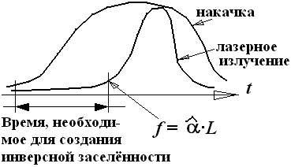
Повышение мощности лазерного излучения возможно за счёт:

- Увеличения числа атомов, участвующих в усилении, т.е. плотности оптической среды и её размеров.
- Уменьшения длительности импульса – до значений 10⁻⁷….10⁻⁸ с (при том же значении выделяющейся энергии).

МОДЫ ЛАЗЕРНОГО ИЗЛУЧЕНИЯ.

Мода колебаний в резонаторе зависит от:
1) Геометрических размеров резонатора,
2) От граничных условий, определяющих эффективность отражения, т.е. ρ₁ и ρ₂, и
3) От коэффициента преломления в резонаторе n.

Для прямоугольного резонатора, см. рисунок, частное решение волнового уравнения имеет вид:
$$E={\vec{E}}_{0}⋅\begin{aligned}\left[\text{sin}ωt | \right] \\ \end{aligned}$$

Вектор Е₀ определяет поляризацию колебаний:
$k_{x}^{'^{2}}+k_{y}^{'^{2}}+k_{z}^{'^{2}}=k^{'^{2}}=\text{με}⋅ω^{2}, k'=\frac{2π}{λ_{\text{волн}}}$, λ_{волн} – длина волны в среде (волноводе).

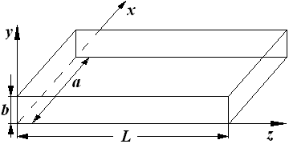

Условие возникновения стоячих волн в направлении z: m· λ_{волн} = 2L
В других направлениях – аналогично.

Согласно условию возникновения стоячих волн:
$\begin{aligned}\left\{k_{x}^{'}⋅a=m_{x}⋅π | \right.\left\{k_{y}^{'}⋅b=m_{y}⋅π | \right.\end{aligned}$, так каждая мода характеризуется набором чисел: m_{x}, m_{y} и m_{z}.

Главная мода представляется в виде: (0, 0, m_{z}). Эта мода не имеет отражений (узлов) в направлениях x и y.

Частоты этой моды находятся из соотношения: $ω_{\text{mz}}=\frac{k_{z}^{'}⋅c}{n}=\frac{π{\text{cm}}_{z}}{\text{Ln}}$ с интервалом m_{z} = 1, 2, 3…

Шаг по круговой частоте (или разность частот) ${Δω}_{\text{mz}}=\frac{πc⋅{Δm}_{z}}{\text{Ln}}=\left|{Δm}_{z}=1\right|=\frac{πc}{\text{Ln}}$
Тогда шаг по линейной частоте: ${Δν}_{\text{mz}}=\frac{{Δω}_{\text{mz}}}{2π}=\frac{c}{2\text{Ln}} и \frac{{Δν}_{\text{mz}}}{ν_{0}}=\frac{λ_{0}}{2\text{Ln}}$

Таким образом, в лазере есть два контура управления: резонатор (с набором резонансных частот) и усиливающая среда (с линией усиления), определяющие характеристики лазерного излучения – центральную частоту и модовый состав излучения, см. рисунок.

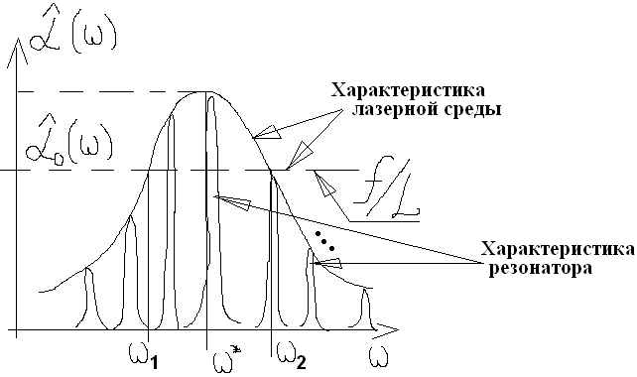
Лазер генерирует не все моды резонатора, а только те, которые являются выше порога генерации, который определяют добротность резонатора и спектральная линия усиливающей среды (т.е. электронный переход). Ширина этой спектральной линии характеризуется уширением метастабильного уровня.

Ширина линии излучения: Δν·τ ≅ 1, τ - продолжительность излучения, если τ ≅ 10⁻⁸ с, то
Δν ≅10⁸ Гц.

Для лазера, излучающего в непрерывном режиме значение τ теоретически может быть каким угодно, значит Δν - теоретически – бесконечно тонким.

ОДНАКО, влияние уширений из-за:
1) броуновского движения зеркал (тепловые колебания),
2) всегда существующего спонтанного излучения, реально

Δν = 10²…10⁻¹ Гц и при ν₀ = 10¹⁵ Гц, получаем: $\frac{Δν}{ν_{0}}={\text{10}}^{−\text{13}}\text{.}\text{.}\text{.}{\text{10}}^{−\text{16}}$

Боковые моды (m_{x}, ≠ 0, m_{y} ≠ 0) приводят к оттоку энергии от основного лазерного излучения и к увеличению расходимости лазерного луча.

ЛЕКЦИЯ 10.

Распределение интенсивности разных мод на выходе лазера со сферическими зеркалами:


(0, 0, m_{z}) (0, 3, m_{z}) (0, 2, m_{z}) (0, 4, m_{z})

Для частот с прямоугольным резонатором справедливо:
$$ω_{m_{x},m_{y},m_{z}}=\frac{πc}{n}⋅\sqrt{{\left(\frac{m_{x}}{a}\right)}^{2}+{\left(\frac{m_{y}}{b}\right)}^{2}+{\left(\frac{m_{z}}{L}\right)}^{2}}$$

Шаг при переходе от одной моды к другой имеет вид:
${Δω}_{m_{x}}=\frac{πc}{n}⋅\frac{m_{x}}{a^{2}}\frac{1}{\sqrt{{\left(\frac{m_{x}}{a}\right)}^{2}+{\left(\frac{m_{y}}{b}\right)}^{2}+{\left(\frac{m_{z}}{L}\right)}^{2}}}$, аналогично и для других мод. Запишем для продольной моды:

$${Δω}_{m_{z}}=\frac{πc}{n}⋅\frac{m_{z}}{L^{2}}\frac{1}{\sqrt{{\left(\frac{m_{x}}{a}\right)}^{2}+{\left(\frac{m_{y}}{b}\right)}^{2}+{\left(\frac{m_{z}}{L}\right)}^{2}}}$$

Тогда $\frac{{Δω}_{x}}{{Δω}_{z}}=\frac{m_{x}}{m_{z}}⋅{\left(\frac{L}{a}\right)}^{2}$, учитывая, что $m_{z}≈\frac{L}{λ}$ и m_{x} = 1, получаем, что $\frac{{Δω}_{x}}{{Δω}_{z}}\text{<<}1$

Иными словами, расстояние (шаг) между боковыми модами значительно меньше, чем шаг между продольными (аксиальными) модами.

ТИПЫ И ХАРАКТЕРИСТИКИ ЛАЗЕРОВ

Разнообразие лазеров определяется:
1) Активным веществом,
2) Мощностью,
3) Режимом работы,
4) Конструктивно-эксплуатационными характеристиками и параметрами.

1) РУБИНОВЫЙ ЛАЗЕР (с активным веществом Al₂O₃).

Ширина линии при комнатной температуре: порядка 0,4 нм.
Наиболее вероятная длина волны: 694,3 нм.

Кристалл рубина обычно выращивается в виде цилиндра: L = 5 см, диаметр = 1 см.

Накачка – ксеноновая лампа.
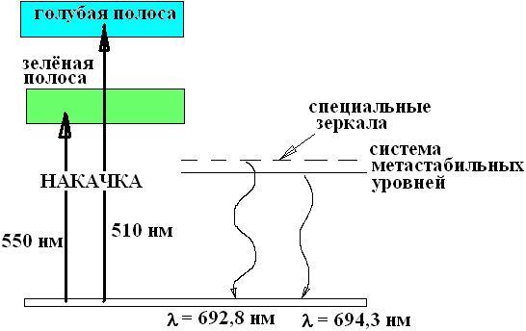

2) Гелий-неоновый лазер (активная среда – смесь He и Ne).

В процессе генерации используются атомы Ne, а Не является катализатором – обеспечивает «сталкновительное» возбуждение электронов.

Имеется несколько линий вероятного излучения: 1. 632,8 нм;
2. 1150 нм; и
3. 3390 нм.

Энергия перекачивается следующим образом: Эл. ток → возбуждение Не → возбуждение Ne.

Давление газа: Не: 332 Па, Ne: 66 Па. 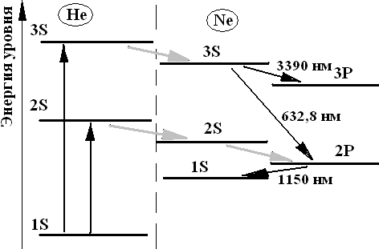

3) Лазер на углекислом газе СО₂.

Типы конструкций: 1. Проточный,
2. Т-лазер (с атмосферным давлением газа).

4) Лазеры на красителях.

Красители – сложные органические молекулы. Используются колебательные и вращательные квантовые переходы.

Результат: очень большое количество переходов, получается перекрытие уровней, следовательно – перестраиваемая длина волны.

ТРЕБОВАНИЯ К ОПТИЧЕСКОМУ ИСТОЧНИКУ ДЛЯ ВОСП:

1). Высокая энергетическая яркость в диапазоне длин волн 0,8….1,7 мкм.

2). Излучение должно легко модулироваться,

3). Площадь светового пучка должна составлять порядок 9 мкм – по площади поперечного сечения световодов.

4). Оптимальные показатели – КПД, стоимость, надёжность, стабильность параметров.

РЕАЛЬНО это достигается только с использованием полупроводниковых материалов !

Собственные
⇒
ПОЛУПРОВОДНИКИ  Примесные
→
Гетероструктуры

Существуют: светоизлучающие диоды (СИД) и лазерные диоды (ЛД).

Энергия в полупроводнике подразделяется на зоны:
- Валентная зона полностью занята электронами, расположенными на соответствующих энергетических уровнях в атомных оболочках.
- Зона проводимости содержит частично или целиком не заполненные области.
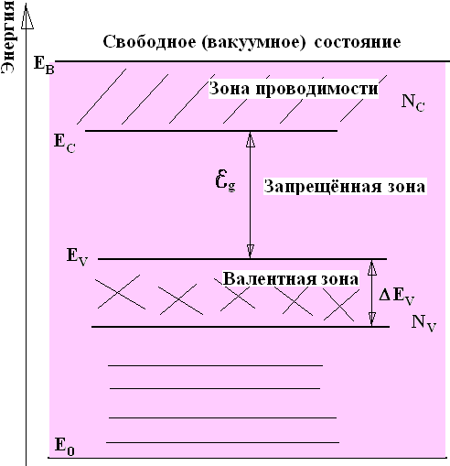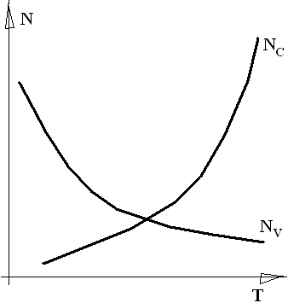

С ростом температуры Т в зоне С (проводимости) появляются электроны проводимости

Концентрация электронов в зоне проводимости N_{c} растёт, а концентрация электронов валентной зоны N_{v} снижается.

Концентрация электронов в области С: $N_{c}=K⋅\text{exp}\left[−\frac{ε_{g}}{2\text{kT}}\right]$
Здесь: $K=\frac{2}{h^{3}}⋅\sqrt{{\left(2π\text{kT}\right)}^{3}}⋅{\left(m_{e}⋅m_{h}\right)}^{3/4}$. K – константа, характеризующая материал,

k – постоянная Больцмана, h – постоянная Планка,
m_{e}, m_{h} – эффективные массы электронов и «дырок», могут быть значительно меньше массы покоя электрона.

СВОЙСТВА ПОЛУПРОВОДНИКА – «металлические» или «диэлектрические» - зависят от соотношения:
$\frac{ε_{g}}{\text{kT}}$:
$\frac{ε_{g}}{\text{kT}}$ > 100 - диэлектрик, и $\frac{ε_{g}}{\text{kT}}$ < 10 - выраженные металлические свойства.
Далее рассматриваются материалы, для которых: 10 < $\frac{ε_{g}}{\text{kT}}$ < 100.

Важная характеристика материала: E_{F} – энергия Ферми.

Функция Ферми – определяет вероятность заселения данного уровня с энергией Е:

$$F(E)=\frac{1}{1+\text{exp}\left[\frac{E−E_{F}}{\text{kT}}\right]}$$

Работа выхода для электрона: E_{B} – E_{F}.
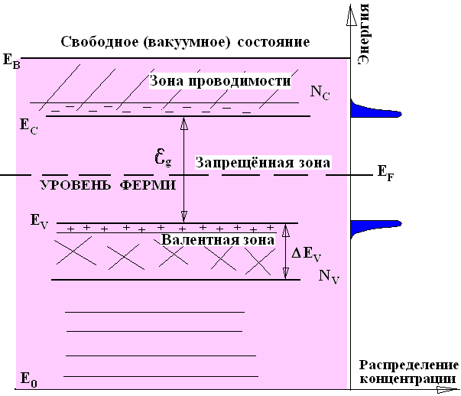

В подавляющем большинстве используются ПРИМЕСНЫЕ ПОЛУПРОВОДНИКИ.

1) Основные носители заряда, и
2) Не основные носители заряда.

В полупроводнике n – типа основные носители – электроны, неосновные носители – дырки;
р – типа – дырки, неосновные носители – электроны.

В примесных полупроводниках электрические свойства определяет
СТЕПЕНЬ ЛЕГИРОВАНИЯ, а не ТЕМПЕРАТУРА !

Примесь предназначена для создания дополнительных электронных уровней !

Появляется дополнительный ДОНОРСКИЙ или АКЦЕПТОРНЫЙ уровни, из-за которых меняется соотношение концентраций.

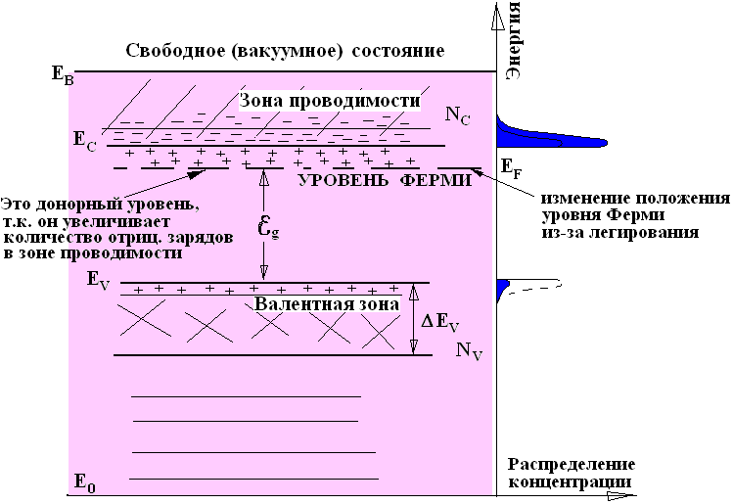
n-тип: увеличивается количество отрицательных носителей в зоне проводимости

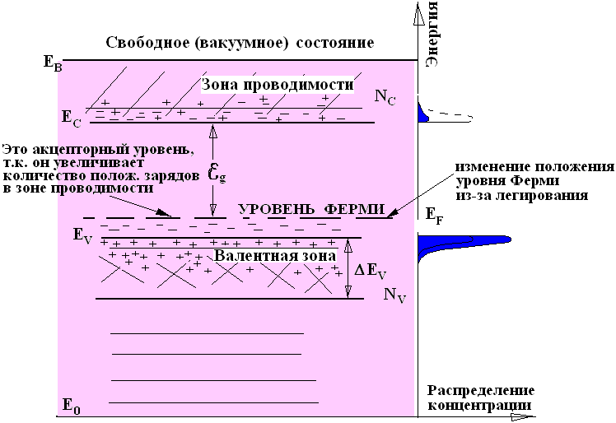
р-тип: увеличивается количество положительных носителей в зоне проводимости

При создании p-n-перехода УРОВЕНЬ ФЕРМИ остаётся единым для всей системы !

Вакуумный уровень, характеризующий контактную разность потенциалов – искривляется.
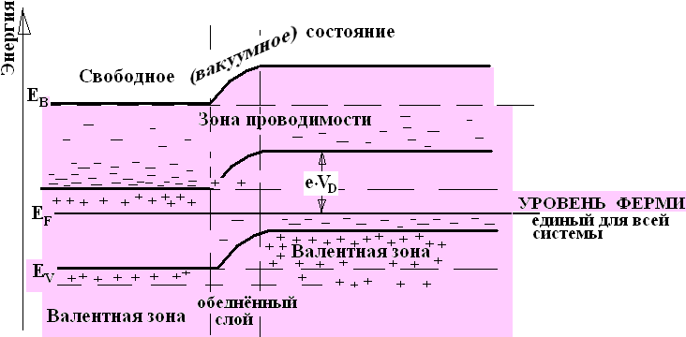
V_{D} – диффузионный потенциал.

Концентрации носителей принимают следующий вид:

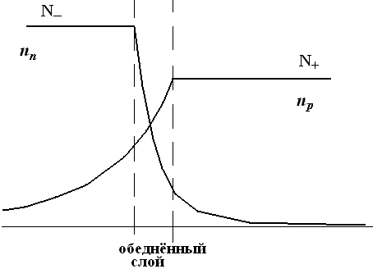
n_{n}, n_{p} – равновесные концентрации

СМЕЩЁННЫЙ p-n-переход – под действием приложенного напряжения V:

Выражение для тока: $I=I_{0}⋅\left(e^{\text{eV}/\text{kT}}−1\right)$

Общая скорость рекомбинации носителей
в единице объёма = $Δnτ_{p}; =Δpτ_{n}$

Δn, Δp – изменение концентрации носителей в объёме; τ_{n}, τ_{p} – средние времена жизни избыточных носителей в материале n-типа и р-типа

ЭКВИВАЛЕНТНАЯ СХЕМА p-n-перехода: 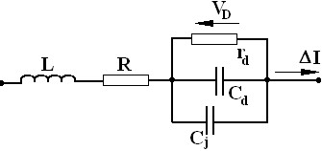

$C_{j}=\frac{ΔQ}{{ΔV}_{D}}$, ΔQ – изменение заряда в обеднённом слое.

ПРОЦЕСС РЕКОМБИНАЦИИ В ПОЛУПРОВОДНИКАХ

Механизмы рекомбинации: 1) «зона - зона», т.е. между зонами через несколько уровней.
2) от уровня к уровню по шагам

С использованием «ловушечных»
уровней (из-за примесей и дислокаций
Межзонная рекомбинация: в материале):
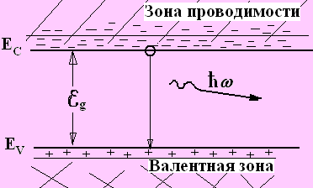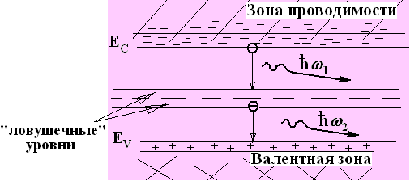
Спектры рекомбинационных переходов:

$$E_{\text{фот}}=hν=\frac{\text{hc}}{λ}, λ=\frac{\text{hc}}{E_{\text{фот}}}=\frac{1,\text{24} [\text{мкм}]}{E_{\text{фот}} [\text{эВ}]}$$

ВЕРОЯТНОСТЬ ДАННОГО ПЕРЕХОДА ↑ Концентрации N(E₂), N(E₁)

Энергия линии излучения
Е = Е₂ – Е₁

Пусть F(E₂) и F(E₁) – функции Ферми

Тогда N(E₂) = S_{c}(E₂)·F(E₂)
N(E₁) = S_{v}(E₁)·(1 - F(E₁)), S_{c}(E₂) и S_{v}(E₁) – функции плотностей вероятности распределения разрешённых состояний

Эти функции имеют вид:

$S_{c}(E_{2})=4π⋅{\left(\frac{2m_{e}}{h^{2}}\right)}^{3/2}⋅\sqrt{E_{2}−E_{c}}$ и $S_{v}(E_{1})=4π⋅{\left(\frac{2m_{h}}{h^{2}}\right)}^{3/2}⋅\sqrt{E_{v}−E_{1}}$

Энергия и концентрация на уровнях изменяется экспоненциально:

$N(E_{2})≃A⋅\text{exp}\left[−\frac{E_{2}−E_{c}}{\text{kT}}\right]$ и $N(E_{1})≃B⋅\text{exp}\left[−\frac{E_{v}−E_{1}}{\text{kT}}\right]$ А, В – константы.

С учётом того, что энергия фотона имеет вид: Е_{ф} = Е₂ – Е₁, получаем:

$$N(E_{ф})=\text{Const}⋅\int_{E_{1}−E_{c}}^{E_{v}+E_{2}}{e^{−(E_{2}−E_{c})/\text{kT}}⋅e^{−(E_{v}−E_{1})/\text{kT}}{\text{dE}}_{2}}=\text{Const}⋅$$

Спектральное распределение рекомбинационного излучения:

Теоретическое: Реально наблюдаемый спектр:

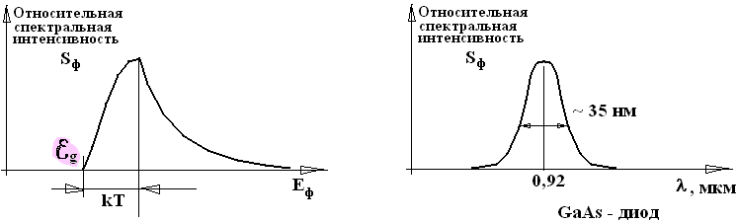
$$Δλ=−\frac{\text{hc}}{E_{{\text{фот}}^{2}}}⋅{ΔE}_{\text{фот}}$$

$γ=\left|\frac{Δλ}{λ}\right|$=$\frac{{ΔE}_{ф}}{E_{ф}}≈\frac{2\text{kT}}{E_{ф}}≈\frac{2\text{kT}λ}{1,\text{24}} [\text{мкм}⋅\text{эВ}]$

При комнатной температуре: 2kT = 0,052 эВ; реальное значение Δλ = 30….100 нм.
Отсюда можно оценивать вероятные значения для длин волн полупроводниковых излучателей.

Инверсная заселённость в полупроводниках:

В газовых и твердотельных лазерах ↓ из-за поглощения фотонов накачки активной средой для последующего спонтанного излучения

В полупроводниковых лазерах ↓ при положительном смещении p-n-перехода возможна инверсная заселённость зоны проводимости относительно валентной зоны.

Основной технический принцип:
скорость индуцированного излучения > скорости поглощения.

Вероятность заселения уровня 2 имеет вид:
$F_{2}=F_{N}(E_{2})=\frac{1}{\text{exp}\left(E_{2}−E_{\text{FN}}\text{kT}\right)+1}$ - в n-области,

Вероятность заселения уровня 1 имеет вид:
$F_{1}=F_{P}(E_{1})=\frac{1}{\text{exp}\left(E_{1}−E_{\text{FP}}\text{kT}\right)+1}$ - в р-области.

Полупроводник будет усиливать излучение, если энергия фотона будет не меньше ширины запрещённой зоны: Е_{ф} > ε_{g} !

Лазерное излучение – это превышение усиления над суммарными потерями !.

Т.е. должно выполняться: $\frac{c^{2}}{8π}⋅\frac{(n_{2}−n_{1})}{f_{{\text{21}}^{2}}⋅τ_{\text{сп}}}⋅ξ(f_{\text{21}}) ≥ α_{\text{рас}}+\frac{1}{2ℓ}⋅\text{ln}\left(\frac{1}{ρ_{1}ρ_{2}}\right)$

n₁, n₂ – концентрации атомов, f₂₁ – частота перехода, α_{рас} – угол расходимости в радианах, ξ(f₂₁) – спектральная плотность мощности на частоте f₂₁.

Если: J_{эф} – эффективная плотность тока и η_{внут} – внутренняя квантовая эффективность, характеризующая скорость рекомбинации, то $J_{\text{эф}}=\frac{η_{\text{внут}}⋅J}{d}$.
d – эффективный геометрический размер зоны усиления, J – ток накачки [A].

Коэффициент усиления в случае превышения тока накачки свыше порога лазерной генерации будет иметь вид: g_{max} = β(J_{эф} - (J_{эф})₀).

Пороговый ток, при котором начинается лазерная генерация, имеет вид: $J_{\text{пор}}=\frac{{\left(J_{\text{эф}}\right)}_{0}⋅d}{η_{\text{внут}}}$.
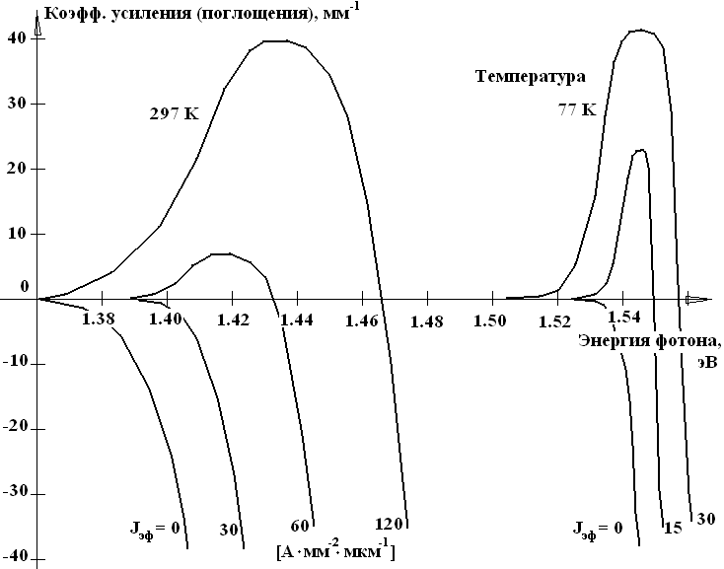

Техническая задача при разработке СИД и ЛД: получить как можно больше фотонов
на один электрон тока накачки

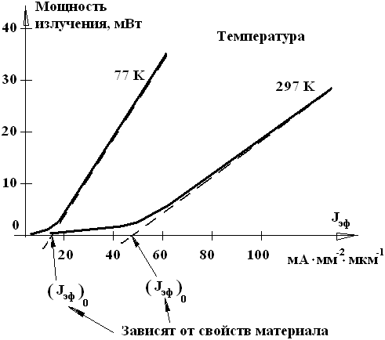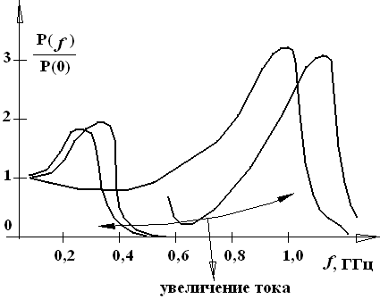
Частотные характеристики лазера при модуляции мощности излучения:

ЛЕКЦИЯ 11.

$$\frac{P(ω)}{P(0)}=\frac{ω_{0^{2}}}{ω_{0^{2}}−ω^{2}}+j\text{βω}$$

Тогда $ω_{0^{2}}=\frac{\left(J_{0}−J_{\text{пор}}\right)}{τ_{\text{сп}}⋅τ_{ф}⋅J_{\text{пор}}}$, здесь $β=\frac{J_{0}}{τ_{\text{сп}}⋅J_{\text{пор}}}$ и τ_{ф} – время «жизни» фотона в резонаторе.
Принцип построения передающих
оптоэлектронных модулей (ПОМ):
Электрический интерфейс
Электрический преобразователь
Источник
тока накачки
Источник излучения
Модулятор
Аттенюатор
Оптический
интерфейс
Т^{о} - мониторинг
Система охлаждения
Оптический
мониторинг

Эффект «звона» лазерного импульса:
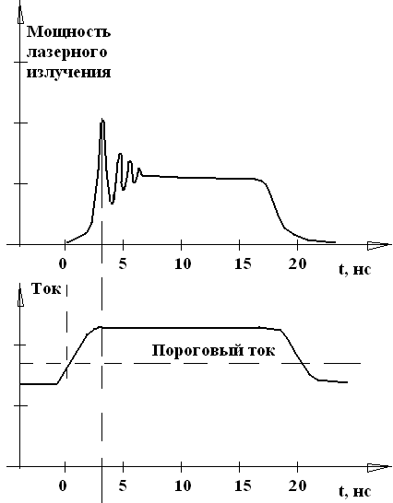

ТИПИЧНЫЕ КОНСТРУКЦИИ П/П ИЗЛУЧАЮЩИХ ПРИБОРОВ

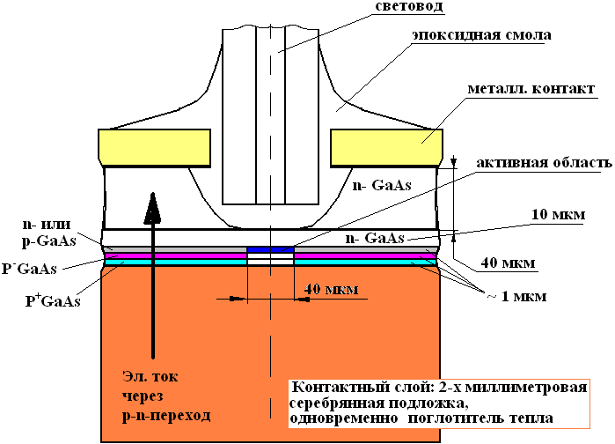
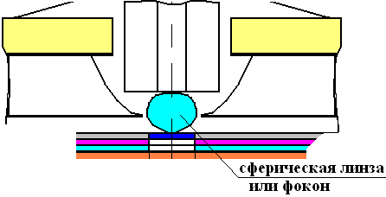

ФОТОПРИЁМНИКИ

1) р-i-n-фотодиоды,
2) лавинные фотодиоды

Используется обратно смещённый p-n-переход.

Вольт-амперная характеристика такого p-n-перехода:

$$I=I_{1}+I_{2}=I_{\text{01}}⋅\left[\text{exp}\left(\frac{\text{eV}}{\text{kT}}\right)−1\right]+I_{\text{02}}⋅\left[\text{exp}\left(\frac{\text{eV}}{2\text{kT}}\right)−1\right]$$

определяется диффузионным током результат безизлучательной
через p-n-переход рекомбинации на поверхности
полупроводника

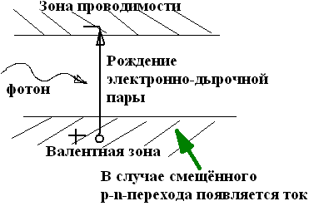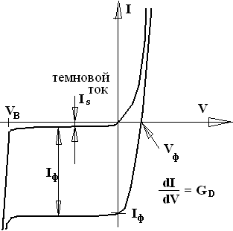

I_{ф} появляется в случае взаимодействия излучения с валентными электронами

Пороговая длина волны связана с шириной запрещённой зоны: $λ_{\text{пор}}≈\frac{1,\text{24}}{ε_{g}} [\text{мкм}⋅\text{эВ}]$

Кол-во рождающихся электронно-дырочных пар
Квантовый выход η = __________________________________________
Кол-во падающих фотонов

$η=\frac{I_{ф}⋅\text{hc}}{Φ⋅e⋅λ}$, Ф – мощность падающего оптического излучения

Устойчивый фототок будет протекать через фотодиод, если для падающего излучения выполняется соотношение: $ε_{g}\frac{1,\text{24}}{λ} [\text{мкм}⋅\text{эВ}]$

ВАЖНАЯ ХАРАКТЕРИСТИКА – ЧУВСТВИТЕЛЬНОСТЬ ФОТОДИОДА: $R=\frac{ηeλ}{\text{hc}}$

Техническая задача при разработке фотодиодов: получить как можно больше электронов
на один падающий фотон
Фотодиоды подключаются так, что б получить обратно смещённый p-n-переход:
1) нет излучения – фотодиод заперт,
2) есть излучение – идёт ток через p-n-переход

Эквив. схема p-n-перехода фотодиода: 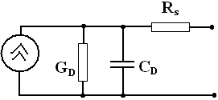

G_{D} – дифференциальная проводимость, C_{D} – ёмкость p-n-перехода, R_{s} – омическое сопротивление при наличии темнового тока I_{s}

Зависимость коэфф. поглощения от энергии фотона:
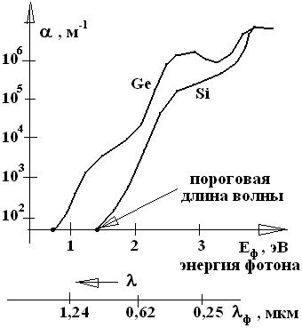

Идеальный фотодиод:

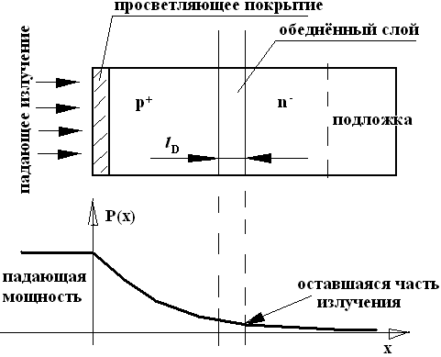
Внешнее поле (смещающее p-n-переход) разносит электроны и дырки до того момента, когда произойдёт рекомбинация.

Если весь свет поглощается в полупроводнике, то квантовый выход η = 1 и $I_{ф}=\frac{e⋅Φ}{E_{ф}}$/

Реально имеет место следующее:
- Часть излучения отражается от поверхности полупроводника,
- Происходит не полное поглощение в обеднённом слое и обязательно η < 1.

$Φ(x)=Φ(0)⋅e^{−α x}$, α – коэфф. поглощения.

Мероприятия по улучшению η:
1) Снижение отражения от поверхности,
2) Повышение поглощения внутри обеднённого слоя,
3) Снижение (избегать) поглощения света до обеднённого слоя.

МАТЕРИАЛЫ И КОНСТРУКЦИИ p-i-n-фотодиодов:

1. С излучателем типа GaAs / GaAlAs (0,8…0,9 мкм) используется Si-фотодиод.

2. Для λ = 1,8 мкм используется Ge-фотодиод или InGaAs / InP-фотодиод

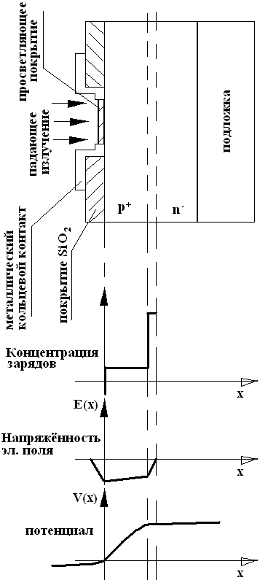
ТИПИЧНАЯ СХЕМА ВКЛЮЧЕНИЯ ФД:

i_{ф}(t) – ток через ФД,
U_{ф}(t) –напряжение на ФД

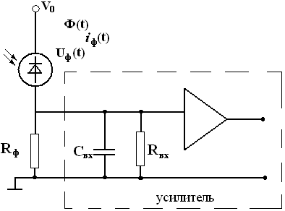

Временные характеристики входной оптической мощности и напряжения на ФД:
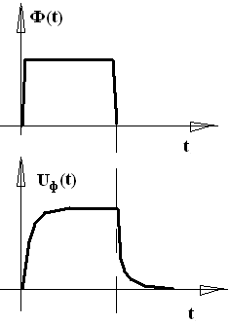

ШУМЫ p-i-n-фотодиодов:

Чувствительность ФД определяется величиной хаотических флуктуаций напряжения и тока на ФД.

Техническая задача: обнаружить сигнал на фоне шума (тепловой и дробовой виды шума).

Среднеквадратическая плотность шума теплового тока: $I_{\text{тепл}}=\sqrt{2e\tilde{I}⋅Δf}$
Δf – полоса частот, в которой работает ФД,
$\tilde{I}$ - средний ток через ФД

КАЧЕСТВО ФД ОПРЕДЕЛЯЕТСЯ СЛЕДУЮЩИМИ ПАРАМЕТРАМИ:
1) Эквивалентная шумовая мощность (NEP),
2) Чувствительность к обнаружению (D),
3) Удельная чувствительность к обнаружению (D*).

$\text{NEP}=\frac{2\text{hc}}{\text{ηλ}}$, η - квантовый выход, для идеального ФД: NEP = 2hf

$D=\frac{ηeλ}{\text{hc}\sqrt{ηe⋅I_{\text{темн}}}}$, I_{темн} – ток через ФД в отсутствие света,

$D∗D⋅\sqrt{A}$, А – площадь детектора.

ЧАСТОТНАЯ ХАРАКТРИСТИКА ФД:
$$I_{ф}(f)=\frac{1}{R_{ф}\left(1+j⋅2π⋅C_{\text{вх}}⋅f⋅R_{\text{вх}}\right)}$$

Время переходного процесса при подаче импульсного входного сигнала определяется выражением:
$\frac{I(f)}{I(0)}=\frac{\text{sin}(πf⋅t)}{πf⋅t}$, полоса частот p-i-n-ФД обычно составляет 1 ГГц.

ЛАВИННЫЕ ФОТОДИОДЫ

Лавинное умножение – это процесс порождения М носителей заряда каждым фотоносителем.

Цель: увеличить электрический сигнал в самом детекторе.

Но реально с возрастанием сигнала в М раз шум также увеличивается: в $M⋅\sqrt{F}$ раз.

Количественная мера шума –среднеквадратическая плотность шумового тока. F – шум-фактор.

Физический принцип рождения лавины:

Электронно-дырочная пара рождение нескольких эл.-дыр. пар
hν ↓ с высокой энергией ↓ с низкой энергией из-за соударений

ВАЖНЫЙ ТЕХНИЧЕСКИЙ ПАРАМЕТР: коэффициент умножения: $M=\frac{1}{{\left[1−(V−\text{IR} V_{\text{проб}}\right]}^{n}}$
R` - сумма омического сопротивления полупроводника и температурного сопротивления,
V – приложенное напряжение,
V_{проб} – пробивное напряжение,
I – ток через ФД,
n – эмпирическая степень,

Шум-фактор: F = M^{x}, x = 0,2…1,0.

Величина М ограничивается образованием микротрещин и токами утечки.

Полоса частот ЛФД – до 1 ГГц.

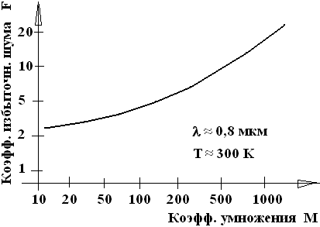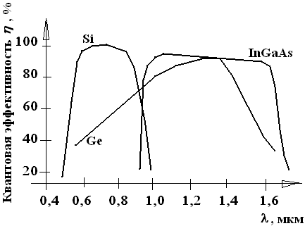

Базовая схема полупроводникового приёмного модуля:

Свет ↓ Фотоприёмник ↓ Малошумящий ↓ Главный ↓ Демодулятор ↓ Эл. сигнал
предусилитель усилитель

